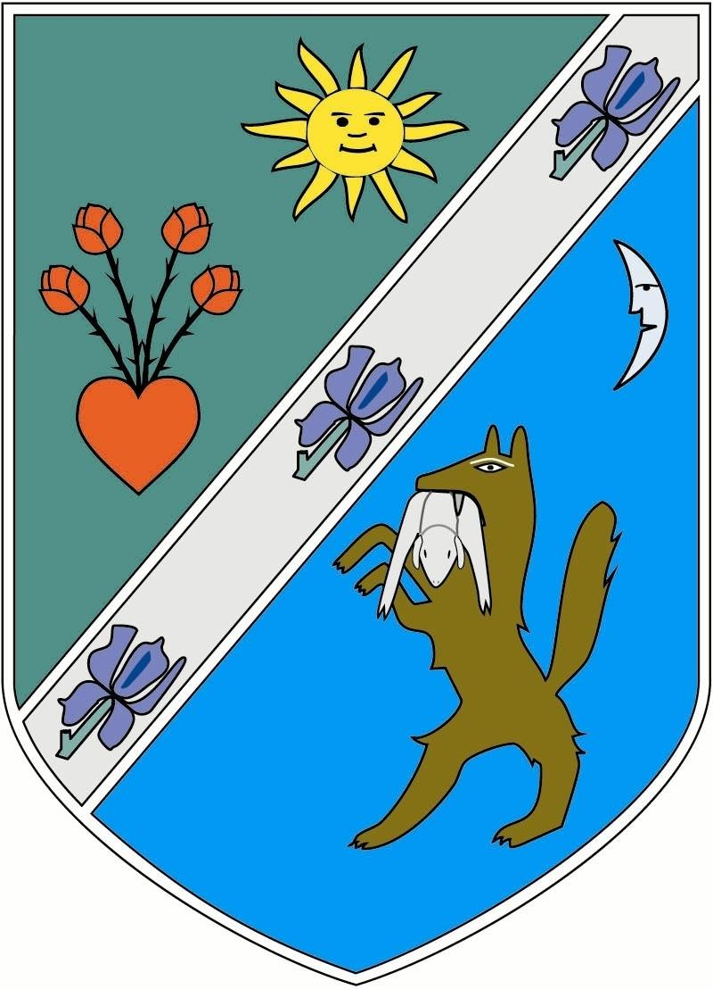
Inárcs Nagyközség Önkormányzata
2365 Inárcs, Rákóczi út 4. Telefon/Fax: (29) 370-021
www.inarcs.hu
e-mail:ado@inarcs.hu

M E N T E S S É G B E J E L E N T É S E
a magánszemélyek kommunális adójának fizetése alól
(Kérem alaposan olvassa el és teljes körűen töltse ki a nyomtatványt!)

Név:
Születési név:
Születési helye és ideje:
Anyja neve:
Adóazonosító jele:
Lakóhelye: 2365 Inárcs,
Levelezési címe:
Ingatlanra vonatkozó adatok (hrsz., cím):

szám alatti lakos bejelentem, hogy a magánszemélyek kommunális adójának fizetése alól a Inárcs Község Önkormányzata 14/2007. (XI. 29.) rendelete a magánszemélyek kommunális adójáról alapján az alábbi jogcímen érvényesítem a mentességemet a feltételek fennállásáig.
Bármely mentesség (kedvezmény) csak azt az adóalanyt illeti meg egy lakóingatlana után, aki annak legalább ½ részben tulajdonosa vagy haszonélvezeti joggal rendelkezik és életvitelszerűen az ingatlanban él!

Kérjük azon adózóinkat, akiket e mentességek valamelyike megilleti, mielőbb jelentsék be mentességi igényüket az adóhatóságunk felé.

A lakás használati jogcíme: (Megfelelő szót kérjük aláhúzni!)
résztulajdonos (........részben) egyedüli tulajdonos haszonélvező bérlő

Mentes a magánszemélyek kommunális adója alól az az adóalany: (kérjük megjelölni, hogy melyik vonatkozik önre és ezt igazolni, alátámasztani az erre vonatkozó dokumentummal, 65 éven felüli nyugdíjas esetében nyilatkozzon erről az egyéb megjegyzés résznél)

- az építési tilalom alatt álló telek, a tilalom hatálya alatt,
- az önálló beépítésre nem alkalmas terület, amennyiben az nem rendelkezik érvényes beépítési előírásokkal,
- a 65 éven felüli nyugdíjas, a tulajdonában lévő egy lakás illetőleg ingatlan után, azon év január 1. napjától, amikor betölti a 65. életévét, amennyiben nem él egy háztartásban más keresőképes személlyel, illetve nyugdíj mellett nincs más kereste.
- a legalább 50-79%-os vagy az ennél súlyosabb fokú összeszervezeti egészségkárosodású személy, illetőleg akinek a családjában 80%-ot elérő vagy az azt meghaladó összeszervezeti, egészségkárosodást szenvedett eltartott van,
- akinek a családjában az egy főre jutó jövedelem a mindenkori nyugdíjminimum alatt van. (28 500 Ft)
- mentesül a magánszemélyek kommunális adójának megfizetése alól az a személy, aki az Inárcs Község Önkormányzat Képviselő-testületének a szociális igazgatásról és szociális ellátásokról szóló 1/2015. (II. 19.) önkormányzati rendelete alapján aktív korúak ellátásában részesül.

A mentességek egy adózó esetében csak egy adótárgyra vonatkozóan adhatók.

Egyéb megjegyzés: (nyilatkozat arról, hogy kivel él egy háztartásban, illetve ha nyugdíjas, van e más keresete (pl. egyéni vállakozó))

Büntetőjogi felelősségem tudatában kijelentem, hogy az általam közölt adatok a valóságnak megfelelnek, és az esetleges változásokról azonnal, de legkésőbb 15 napon belül az adóhatóságot tájékoztatom.

Inárcs, ...........................................

.............................................................
kérelmező aláírása

